**МИНИСТЕРСТВО НАУКИ И ВЫСШЕГО ОБРАЗОВАНИЯ РОССИЙСКОЙ ФЕДЕРАЦИИ**

**ФЕДЕРАЛЬНОЕ ГОСУДАРСТВЕННОЕ БЮДЖЕТНОЕ ОБРАЗОВАТЕЛЬНОЕ**

**УЧРЕЖДЕНИЕ ВЫСШЕГО ОБРАЗОВАНИЯ**

**«МОСКОВСКИЙ АВИАЦИОННЫЙ ИНСТИТУТ**

**(национальный исследовательский университет)»**

Институт №3 «Системы управления, информатика и электроэнергетика»

Кафедра 304 «Вычислительные машины, системы и сети»

Пояснительная записка к курсовой работе

по дисциплине «Моделирование»

на тему «Исследование производительности комплекса технических  
средств САПР»

вариант №10б

Выполнила:

студентка гр. М3О-311Б-22

Мороз А.И.

Принял:

Жигалов В.И.

Москва, 2025

Задание на курсовую работу по дисциплине «Имитационное моделирование»

студенту группы М3О-311Б-22

Мороз Анастасии Ивановне

Разработать имитационную модель мультикомпьютерной ВС.

Отчетные материалы: пояснительная записка.

Пояснительная записка должна содержать все разделы, отражающие этапы моделирования ВС, должны быть пронумерованы страницы, сделаны ссылки на используемую литературу и составлено оглавление.

Пояснительная записка к курсовой работе должна содержать следующие разделы:

* задание на КР, подписанное преподавателем и студентом;
* оглавление;
* структурную схему моделируемой системы, описание функционирования ВС;
* описание имитационной модели;
* отлаженную программу моделирования функционирования ВС на языке GPSSH;
* результаты моделирования функционирования ВС;
* анализ результатов моделирования функционирования ВС;
* список литературы.

Литература:

1. О.М. Брехов, Г.А. Звонарева, А.В. Корнеенкова. Имитационное моделирование: Учеб. пособие. – М.: МАИ, 2015.-324 с.

2. Шрайбер Т.Дж. Моделирование на GPSS. Учеб. пособие. Издательство: Машиностроение, 1980. – 592 c.

3. О.М. Брехов, Г.А. Звонарева, А.В. Корнеенкова. Учебно-методическое пособие для выполнения курсовых работ по курсу «Моделирование ЭВМ и систем», М. МАИ, 2017 (электронная версия).

|  |  |  |  |  |
| --- | --- | --- | --- | --- |
| Срок окончания: | 16 |  | мая | 2025 г. |
| Контроль выполнения: 100% | 16 |  | мая | 2025 г. |

Технические требования для моделирования функционирования ВС приведены в [2].

Параметры рабочей нагрузки и структуры, а также алгоритмы функционирования определяются в соответствии с вариантом задания.

Вариант задания № 10б

|  |  |  |
| --- | --- | --- |
| Руководитель: |  |  |
| доцент каф. 304, к.т.н.  Жигалов В.И. |  | ________________ |
|  |  |  |
| Исполнитель: |  |  |
| студентка гр. М3О-311Б-22  Мороз А.И. |  | ________________ |
|  |  |  |

Содержание

Задание 4

Описание функционирования ВС и структурная схема моделируемой системы 6

Описание имитационной модели 7

Блок-схема алгоритма моделирования функционирования ВС 9

Программа моделирования функционирования ВС на языке GPSSH 12

Результаты моделирования функционирования ВС 15

Анализ результатов моделирования функционирования ВС 20

Вывод 21

Список литературы 21

# **Задание**

Составить программу моделирования для имитации функционирова­ния комплекса технических средств САПР в соответствии с вариантом задания.

Принять, что после обработки на АРМ заявка c вероятностью 0,7 поступает на терминал, а с вероятностью 0,3 передается через КММ на ЦВК. Определить время, в течение которого бу­дет обработано заданное число заявок. Проанализировать собранную статистику.

ti ⎯ интервал времени, через который заявки поступают в систему (на АРМi)

∆ti ⎯ время поступления первой заявки (если не равно 0)

ni ⎯ количество заявок

tki ⎯ время обслуживания на КММ заявки, приходящей с АРМi

T ⎯ время обработки заявок

Вариант №10б:

Система включает в себя устройства T1, T2, T3,APM1, APM2, APM3, КММ, ЦВК. Порядок обработки заявок:

|  |  |
| --- | --- |
| КММ | в соответствии с алгоритмом FIFO, а при одновременном поступлении заявок в следующем порядке: заявки, поступившие с АРМ1, АРМ2 и АРМ3 (равноприоритетны), заявки любого типа, поступившие с ЦВК (равноприоритетны). |
| Ti (i = 1,2,3) | заявки, поступившие с АРМi, заявки, поступившие с ЦВК |

Все заявки, поступающие на АРМi (i = 1,2,3), равноприоритетны.

|  |  |  |
| --- | --- | --- |
| Параметры модели | Вариант б) |  |
| Поступление заявок в систему | t1 = 120 ± 5, n1 = 57 t2 = 200, n2 = 18 t3 = 90 ± 15, n3 = 45 |  |
| T1  T2  T3 | T = 30 ± 10  T = 33 ± 5  T = 35 ± 12 |  |
| АРМ1  APM2  APM3 |  |  |
| ЦВК | T = 40 ± 5 |  |
| КММ |  |  |
| Условия окончания обслуживания заявок | Систему покидает:   * каждая 5-я заявка, поступившая на T1 с ЦВК; * каждая 4-я заявка, поступившая на T2 с ЦВК; * каждая 3-я заявка, поступившая на T3 с ЦВК;   (до обработки на Ti) |  |
| Условие окончания моделирования | Количество обработанных на ЦВК заявок достигло 300 |  |
| Определить | Количество заявок каждого типа, обработанных и прекративших обслуживание для каждого из Ti (i = 1,2,3) |  |

# **Описание функционирования ВС и структурная схема моделируемой системы**

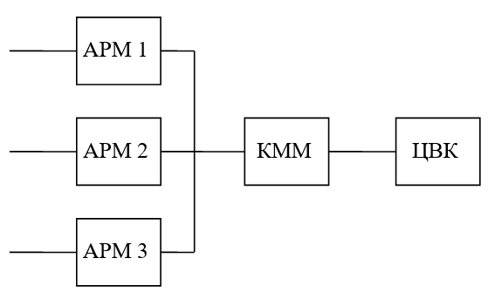Необходимо исследовать производительность комплекса технических средств САПР, содержащего три АРМ и центральный вычислительный комплекс (ЦВК), показанного на Рис.1.

Рис.1

Проектирование ведется путем диалога проектировщиков через терминальные устройства Т соответствующих АРМ.

Задачи, решаемые на каждом АРМ, требуют последовательного применения различных модулей из пакета прикладных программ (ППП), причем маршрут последовательно решаемых этапов зависит от получаемых результатов и определяется лишь при их анализе. Наиболее трудоемкие этапы (анализ полных моделей, а также некоторые задачи технического проектирования) из-за их большой размерности решаются на ЦВК, в то время как упорядочение и различные программы интерпретации и оценки результатов решаются на персональных ЭВМ, входящих в состав АРМ. Поэтому место проведения следующего этапа обработки задается с некоторой вероятностью Р1, Р2, P3. Так, заявка после обработки на АРМ 1 с вероятностью Р1, поступает обратно на АРМ, а с вероятностью (1 – Р1) требует обработки на ЦВК. АРМ связаны с ЦВК через коммутирующий процессор – коммутатор малых машин (КММ).

На КММ поступают требования на обработку (заявки) от всех трех АРМ, а также результаты их обработки на ЦВК, которые должны быть направлены на соответствующие АРМ, где они интерпретируются в удобную для восприятия форму и через терминал предъявляются пользователю. В зависимости от полученного результата он либо считает этап решения завершенным и переходит к следующему этапу маршрута (генерируется зависимая заявка), либо меняет некоторые внутренние параметры модели и повторяет прежний этап, либо заканчивает проектную процедуру.

Поскольку в соответствии со сценарием работы комплекса на КММ могут поступить одновременно несколько заявок, то на его входе должна соблюдаться очередность их обработки в соответствии с их приоритетами. По той же причине очередь на обработку организуется и на входе ЦВК. Распределение заявок между средствами комплекса отображается с помощью узла типа R (R1), а чтобы различать заявки, поступающие от соответствующих АРМ и ЦВК, используются узлы типа М (M1÷M6).

Узлы типа М осуществляют изменение имени (параметра) заявки, фиксируя тем самым этапы ее прохождения по модели.

Узлы типа R в зависимости от имени направляют заявку по одному из возможных маршрутов. С помощью узлов типа М и R осуществляется жесткая (детерминированная) маршрутизация заявок в СИМ.

На Рис.2 представлена СИМ для вышеизложенного сценария применения комплекса технических средств САПР, составленная в терминах теории СМО.

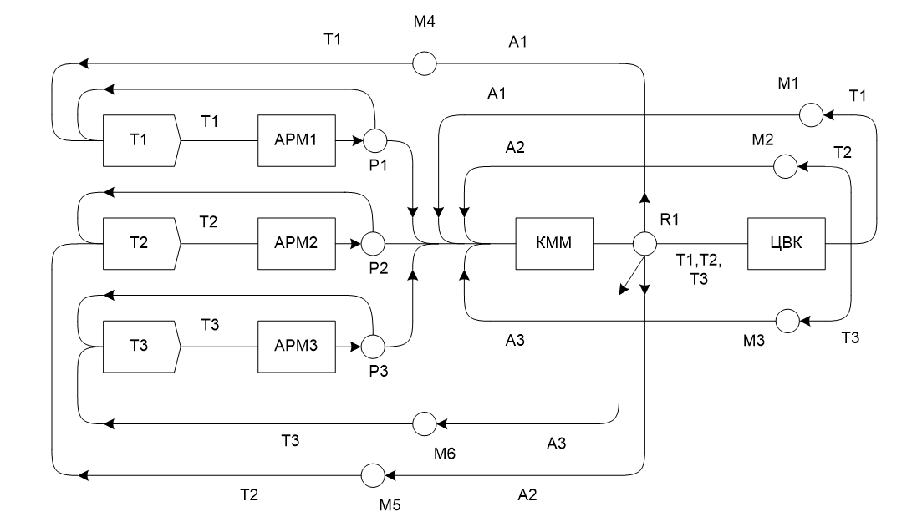

Рис.2 – структурная схема моделируемой системы

У всех транзактов первый параметр является идентификатором источника транзакта (ему присваивается значение, соответствующее номеру АРМ, например, если транзакт поступил из АРМ1, Р1=1), а второй параметр служит признаком прохождения транзакта через ЦВК (0 – не был обработан ЦВК, 1 – был обработан ЦВК).

# **Описание имитационной модели**

Описание модели вводится в ЭВМ с использованием входного языка процедурного типа. В языках процедурного типа с помощью фиксированного перечня операторов описываются маршруты прохождения заявок через имитационную модель. Подобный язык используется и в общецелевой моделирующей системе GPSS. Набор его операторов-блоков отображает структуру имитационной модели, а их последовательность ⎯ маршруты транзактов в ней.

Генерация транзактов (заявок) осуществляется с помощью блока GENERATE. В зависимости от параметров системы, в операнды блока попадают различные значения.

Терминальные устройства, АРМ, КММ и ЦВК и их работа описаны с помощью блоков SEIZE, RELEASE, предназначенных соответственно для моделирования занятия свободных устройств и освобождения уже занятых.

Блок ADVANCE реализует задержку транзакта на время, требуемое для обслуживания.

Блоки QUEUE и DEPART предназначены для автоматического сбора статистических данных, описывающих ожидание заявок в очереди.

Блок PRIORITY позволяет изменять уровень приоритета транзактов в процессе моделирования.

Маршрутизация транзактов реализуется блоками TRANSFER и TEST, в том числе с использованием атрибутивно-значимых функций. Блок TRANSFER в режиме безусловной передачи используется при моделировании терминальных устройств, передающих заявки на АРМ, и ЦВК, передающего заявки на КММ. В режиме статистической передачи блок используется для реализации поступления заявки после обработки на АРМ на терминал c вероятностью 0,7, а через КММ на ЦВК с вероятностью 0,3. Блок TEST в режиме условного перехода применяется для выполнения условия окончания обслуживания заявок.

Подсчет заявок, требуемый в задании, осуществляется с помощью сохраняемых величин, чьи значения задаются блоком INITIAL, а изменяются блоком SAVEVALUE.

# **Блок-схема алгоритма моделирования функционирования ВС**

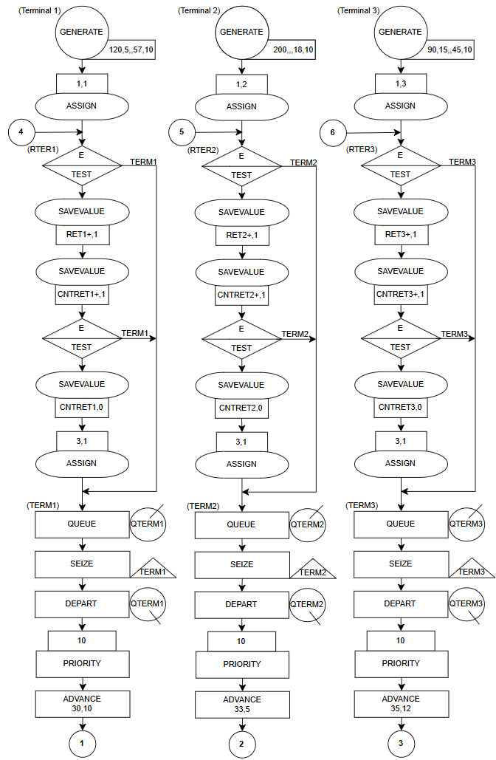

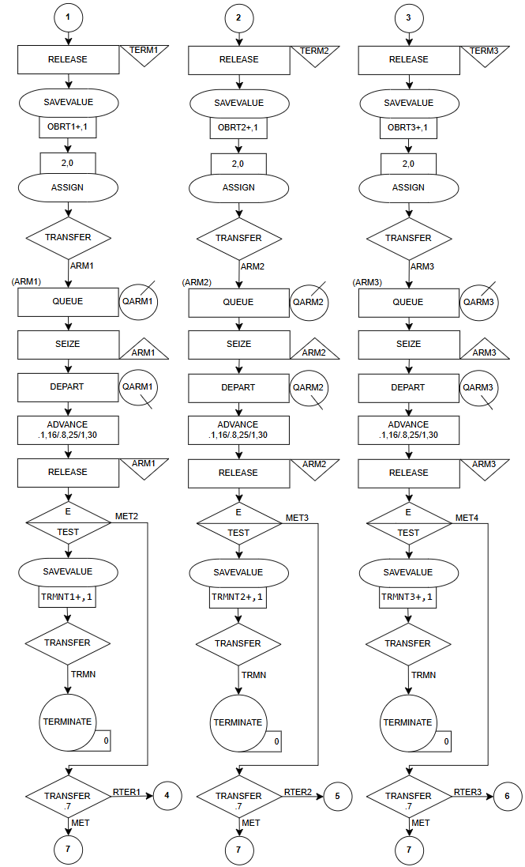

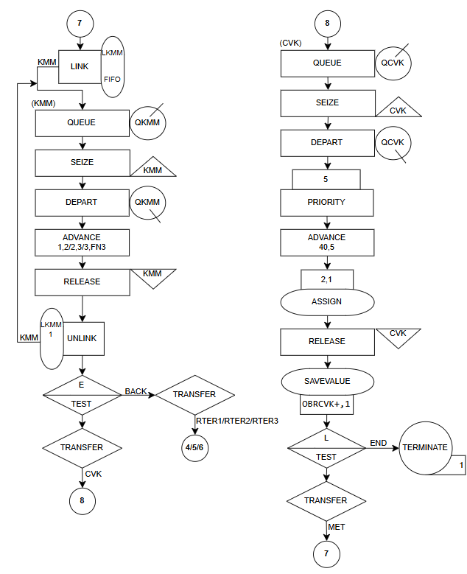

# **Программа моделирования функционирования ВС на языке GPSSH**

SIMULATE

REALLOCATE COM,32720 * выделение памяти для работы модели

1 FUNCTION RN1,D3 * время обработки на ARMi

.1,16/.8,25/1,30

2 FUNCTION P1,E3 * обработка на KMM

1,2/2,3/3,FN3

3 FUNCTION RN1,D2 * время обработки tk3

.2,3/1,1

4 FUNCTION P1,E3 * переходы с КММ на RTERi

1,RTER1/2,RTER2/3,RTER3

GENERATE 120,5,,57,10

ASSING 1,1 * P1 = 1 (идентификатор терминала 1)

RTER1 TEST E P2,1,TERM1 * проверка обработалась ли заявка на ЦВК

SAVEVALUE RET1+,1 * сколько заявок вернулось с ЦВК

SAVEVALUE CNTRET1+,1 * счетчик для определения завершения (каждая 5-ая)

TEST E X$CNTRET1,5,TERM1

SAVEVALUE CNTRET1,0 * сброс счетчика

ASSING 3,1 * параметр для идентификации заявки, которую надо удалить

TERM1 QUEUE QTERM1

SEIZE TERM1

DEPART QTERM1

PRIORITY 10 * выравнивание приоритета заявки перед поступлением на АРМ

ADVANCE 30,10

RELEASE TERM1

SAVEVALUE OBRT1+,1 * счетчик обработанных на терминале 1 заявок

ASSIGN 2,0 * обнуляется 2-ой параметр

TRANSFER ,ARM1

ARM1 QUEUE QARM1

SEIZE ARM1

DEPART QARM1

ADVANCE FN1

RELEASE ARM1

TEST E P3,1,MET2

SAVEVALUE TRMNT1+,1 * счетчик завершенных заявок

TRANSFER ,TRMN * переход к завершению

MET2 TRANSFER .7,MET,RTER1 * с вероятностью 70% на терминал, иначе на KMM

GENERATE 200,,,18,10

ASSING 1,2 * P1 = 2 (идентификатор терминала 2)

RTER2 TEST E P2,1,TERM2 * проверка обработалась ли заявка на ЦВК

SAVEVALUE RET2+,1 * сколько заявок вернулось с ЦВК

SAVEVALUE CNTRET2+,1 * счетчик для определения завершения (каждая 4-ая)

TEST E X$CNTRET2,4,TERM2

SAVEVALUE CNTRET2,0 * сброс счетчика

ASSING 3,1

TERM2 QUEUE QTERM2

SEIZE TERM2

DEPART QTERM2

PRIORITY 10 * выравнивание приоритета заявки перед поступлением на АРМ

ADVANCE 33,5

RELEASE TERM2

SAVEVALUE OBRT2+,1 * счетчик обработанных на терминале 2 заявок

ASSIGN 2,0 * обнуляется 2-ой параметр

TRANSFER ,ARM2

ARM2 QUEUE QARM2

SEIZE ARM2

DEPART QARM2

ADVANCE FN1

RELEASE ARM2

TEST E P3,1,MET3

SAVEVALUE TRMNT2+,1 * счетчик завершенных заявок

TRANSFER ,TRMN * переход к завершению

MET3 TRANSFER .7,MET,RTER2 * с вероятностью 70% на терминал, иначе на KMM

GENERATE 90,15,,45,10

ASSING 1,3 * P1 = 3 (идентификатор терминала 3)

RTER3 TEST E P2,1,TERM3 * проверка обработалась ли заявка на ЦВК

SAVEVALUE RET3+,1 * сколько заявок вернулось с ЦВК

SAVEVALUE CNTRET3+,1 * счетчик для определения завершения (каждая 3-ая)

TEST E X$CNTRET3,3,TERM3

SAVEVALUE CNTRET3,0 * сброс счетчика

ASSING 3,1

TERM3 QUEUE QTERM3

SEIZE TERM3

DEPART QTERM3

PRIORITY 10 * выравнивание приоритета заявки перед поступлением на АРМ

ADVANCE 35,12

RELEASE TERM3

SAVEVALUE OBRT3+,1 * счетчик обработанных на терминале 3 заявок

ASSIGN 2,0 * обнуляется 2-ой параметр

TRANSFER ,ARM3

ARM3 QUEUE QARM3

SEIZE ARM3

DEPART QARM3

ADVANCE FN1

RELEASE ARM3

TEST E P3,1,MET4

SAVEVALUE TRMNT3+,1 * счетчик завершенных заявок

TRANSFER ,TRMN * переход к завершению

MET4 TRANSFER .7,MET,RTER3 * с вероятностью 70% на терминал, иначе на KMM

MET LINK LKMM,FIFO,KMM * "очередь" к КММ (FIFO, ARM PRIOR = 10, CVK PRIOR = 5)

KMM QUEUE QKMM

SEIZE KMM

DEPART QKMM

ADVANCE FN2

RELEASE KMM

UNLINK LKMM,KMM,1 * выход из "очереди" менее приоритетной заявки

TEST E P2,0,BACK * если P2=0 - в CVK, иначе на терминал

TRANSFER ,CVK

BACK TRANSFER ,FN4

CVK QUEUE QCVK

SEIZE CVK

DEPART QCVK

PRIORITY 5 * приоритет для заявок на КММ

ADVANCE 40,5

ASSIGN 2,1 * P2=1 - значит, что заявка обработалась на ЦВК

RELEASE CVK

SAVEVALUE OBRCVK+,1 * счетчик обработанных заявок в CVK

TEST L X$OBRCVK,300,END * если достигли 300 - конец симуляции

TRANSFER ,MET

TRMN TERMINATE

END TERMINATE 1

START 1

END

# **Результаты моделирования функционирования ВС**

Модель с пронумерованными блоками:

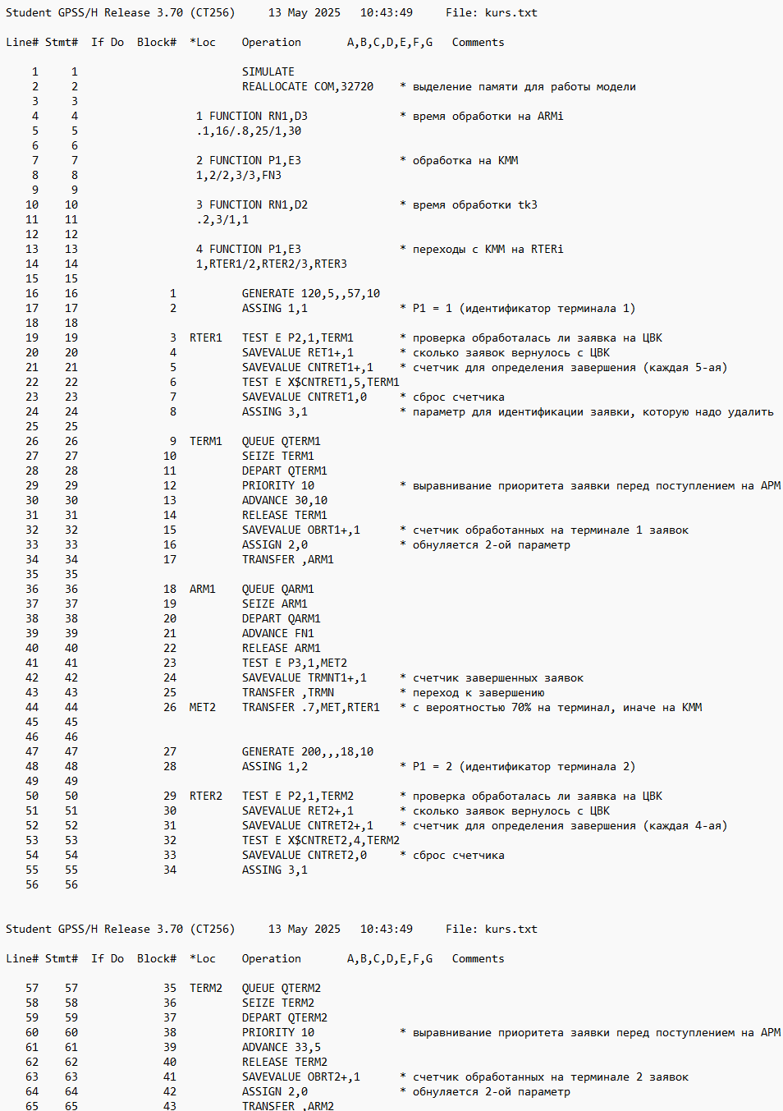

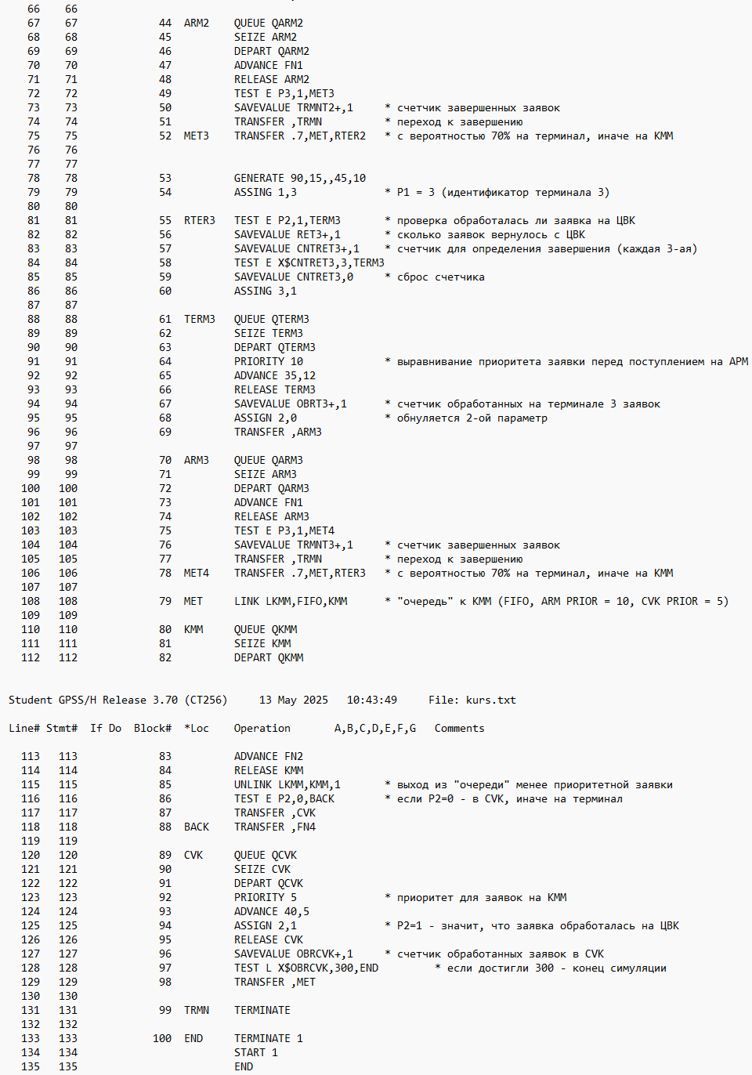

Словарь сущностей – все сущности, встречающиеся в модели и их номера:

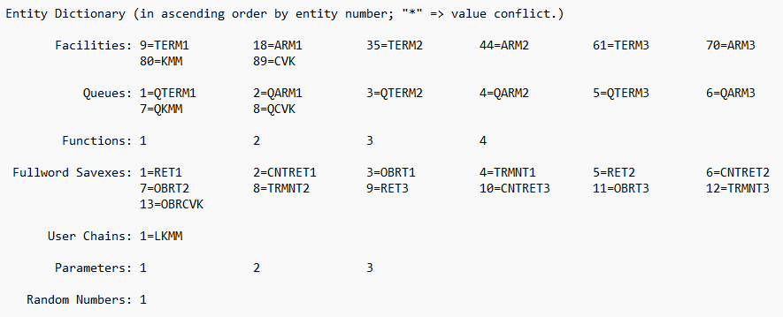

Сведения о сущностях модели (именованные блоки, устройства, очереди и т.д.):

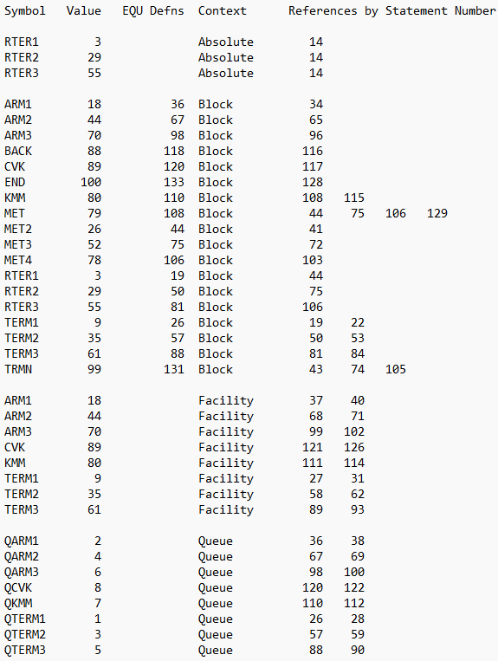

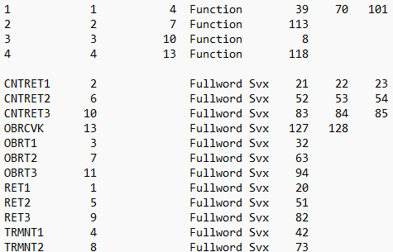

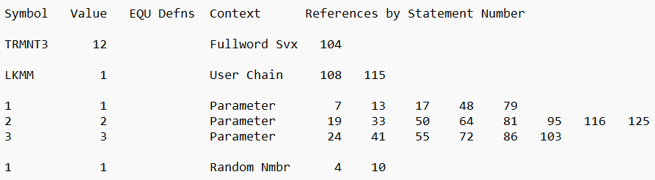

Требования по памяти в байтах:

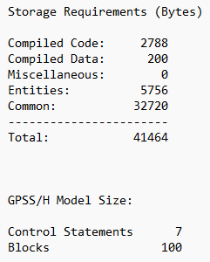

Начало моделирования:



Показания часов (сколько тактов продолжалось моделирование):



Статистика по блокам:

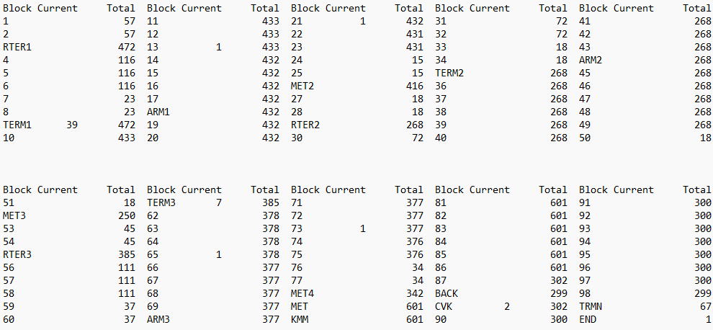

Статистика по устройствам:

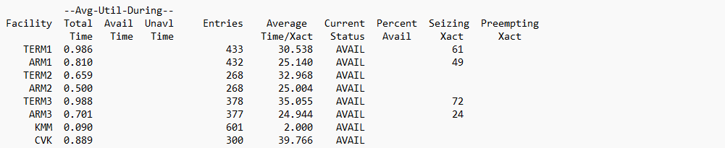

Статистика по очередям:

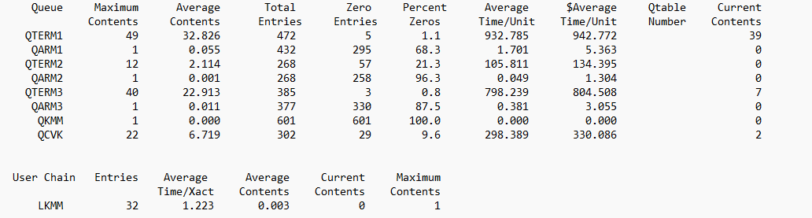

Сохраняемые величины:

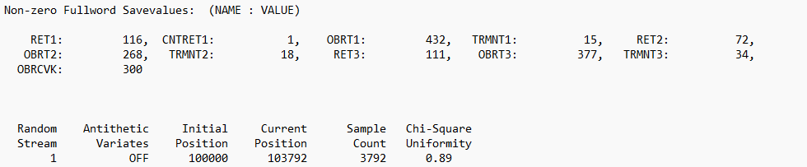

Информация о затраченной и свободной памяти:

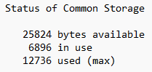

Окончание моделирования:

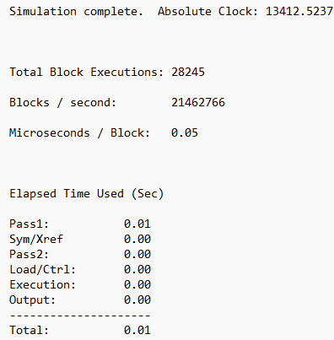

# **Анализ результатов моделирования функционирования ВС**

|  |  |  |
| --- | --- | --- |
|  | На ЦВК обработано **300** заявок | На ЦВК обработано **450** заявок |
| Время завершения симуляции | 13413 тактов | 27162 тактов |
| Количество обработанных заявок для каждого Тi | T1: OBRT1 – 432  T2: OBRT2 – 268  T3: OBRT3 – 377 | T1: OBRT1 – 885  T2: OBRT2 – 268  T3: OBRT3 – 453 |
| Количество прекративших обслуживание заявок для каждого Тi | T1: TRMNT1 – 15  T2: TRMNT2 – 18  T1: TRMNT1 – 34 | T1: TRMNT1 – 46  T2: TRMNT2 – 18  T1: TRMNT1 – 45 |
| Количество вернувшихся с ЦВК на Тi заявок | T1: RET1 – 116  T2: RET2 – 72  T3: RET3 – 111 | T1: RET1 – 242  T2: RET2 – 72  T3: RET3 – 135 |
| Загрузка ресурсов | TERM1 – 98.6%  TERM2 – 65.9%  TERM3 – 98.8%  ARM1 – 81%  ARM2 – 50%  ARM3 – 70.1 %  КММ – 9%  ЦВК – 88.9% | TERM1 – 99.3%  TERM2 – 32.5%  TERM3 – 58.4%  ARM1 – 81.5%  ARM2 – 24.7%  ARM3 – 41.7 %  КММ – 6.5%  ЦВК – 65.9% |

# **Вывод**

При увеличении количества обработанных заявок на ЦВК с 300 до 450 время симуляции выросло более чем в два раза.

Терминалы TERM1 остаётся сильно нагруженными (около 99%), в то время как TERM2 практически не используется, а TERM3 – чуть более загруженный, что указывает на дисбаланс в распределении заявок.

При 450 заявках загрузка ARM1 используется на 81.5%, а ARM2 и ARM3 стали менее используемыми, что может стать узким местом при дальнейшем увеличении нагрузки.

Количество возвратов с ЦВК на TERM1 и TERM3 увеличилось пропорционально.

# **Список литературы**

1. О.М. Брехов, Г.А. Звонарева, А.В. Корнеенкова. Имитационное моделирование: Учеб. пособие. – М.: МАИ, 2015.-324 с.

2. Шрайбер Т.Дж. Моделирование на GPSS. Учеб. пособие. Издательство: Машиностроение, 1980. – 592 c.

3. О.М. Брехов, Г.А. Звонарева, А.В. Корнеенкова. Учебно-методическое пособие для выполнения курсовых работ по курсу «Моделирование ЭВМ и систем», М. МАИ, 2017 (электронная версия).